«Занятия по развитию речи создают прочную основу для выполнения детьми творческих работ, развивающих их мышление, воображение, речь».
(В.А. Сухомлинский)
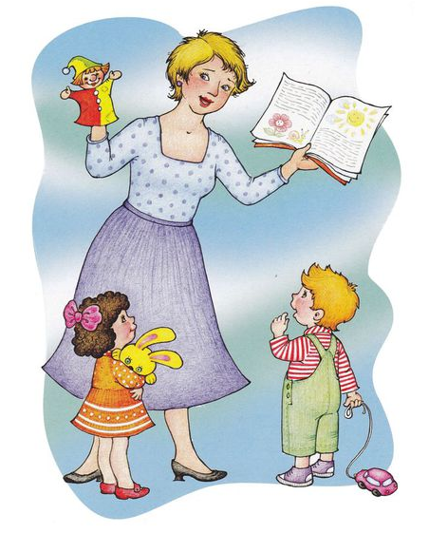
Районное методическое объединение
«Инновационные технологии в развитии креативных способностей дошкольников в различных видах деятельности»
Тема:
«Развитие речевого творчества детей дошкольного возраста»
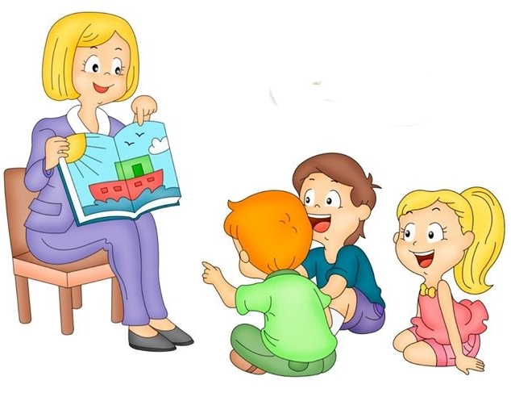
МАДОУ АР детский сад «Сибирячок» корпус № 1
Руководитель Гущина М.Ю.,
воспитатель 1квалификационной категории
22.11.2019г
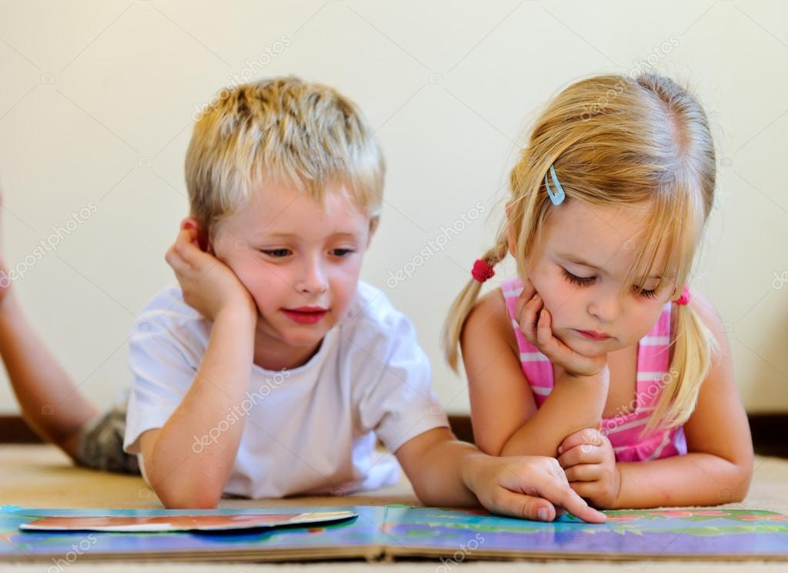
Цель:
Определить приемы, формы и методы работы по развитию креативных способностей детей дошкольного возраста;
Развивать у педагогов умения применять современные педагогические технологии, игровые методы и приёмы для формирования речевого творчества дошкольников;
Формировать творческий подход по организации развивающей предметно пространственной среды в работе с детьми;

С 8.50 – 9.00 – регистрация участников РМО
С 9.00 – открытие РМО
1. Практический просмотр образовательной деятельности детей старшой группы по развитию речи «Подарок для мамы» -Голубцова Н. Н., воспитатель корпуса №1
2. Из опыта работы: «Развитие речи младших дошкольников через дидактические игры» -Лумпова Ж.В., воспитатель корпуса №1
3. Мастер – класс «Обучение детей старшего дошкольного возраста элементам стихосложения»- Полупан Е.А. воспитатель корпуса №1
4. Из опыта работы: «Театрализация как вид развития речи» - Дерендеева И. М. воспитатель д/c «Ручеёк» Тушнолобово
5. Мастер – класс «Обучение детей составлению творческих рассказов по картинке» - Сайдуганова М.П. учитель - логопед корпуса №1

